计算机与信息工程学院实验报告

••••••••••••••••••••••••••••••••• 密 ••••••••••••••••••••••••••••••••• 封 ••••••••••••••••••••••••••••••••• 线 •••••••••••••••••••••••••••••••••

姓名：__金科____ 学号：1821010010 专业：计算机科学与技术年级：_2019级_______

课程： 数据结构 主讲教师：袁彩虹_____ 辅导教师：_______

实验时间：_2020_年 _9_月 _27__日 _上午10_时至_12时，实验地点__计算机大楼201______

实验题目： 单链表的操作

实验目的： 1、掌握单链表的顺序存储结构及其操作实现；

2、掌握单链表及其基本操作的实现

实验环境（硬件和软件） 硬件环境：普通PC机

软件环境：Windows操作系统、CodeBlocks

实验内容：

1. 编程实现单链表的基本操作：建立单链表，查找单链表，插入单链表，删除单链表；
2. 采用单链表结构编程实现：两个有序单链表的归并运算。

实验步骤：

1: 构造结构体:data，和 next（指向下一个结点的指针）

2： 链表初始化:创建头节点，将指针域置空。

3：单链表的取值：

用指针p指向首元结点，用j做计数器初值赋为1。从首元结点开始，一次访问下一个结点，直至抵达序号为i的结点。用参数e保存当前结点的数据域

4: 单链表的查找：

用指针p指向首元结点。从首元结点开始，一次访问下一个结点，直至抵达值为e的结点，返回true，如果结果未查询到则返回false。

5：单链表的插入：

* 找到i号位置前一个结点p（i-1）
* 生成新的结点n，设置数据域。
* n->next = p->next;
* P->next = n;

6：单链表的删除：

* 找到指定位置的直接前驱，修改其指针域
* 引入另一指针批p，临时保存删除结点的地址，并释放。

7：归并：

调用一个新的链表，初始化两个指针指向首元结点，如果p1的指针域小于p2的指针域，在链表c第i个位置之前插入新的数据元素为p1的指针域，p1指向下一个节点，i递加。反之p2同理。

8: 代码展示

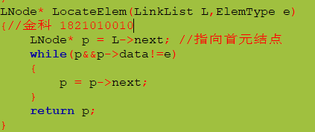

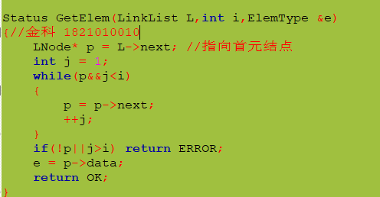

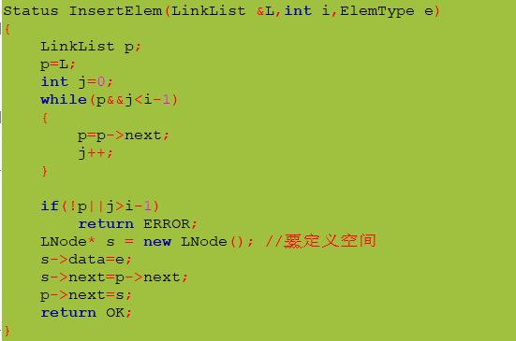

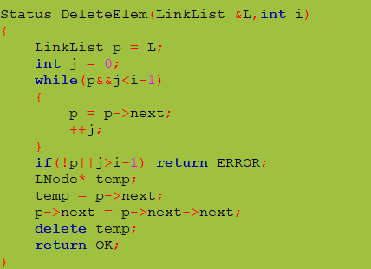

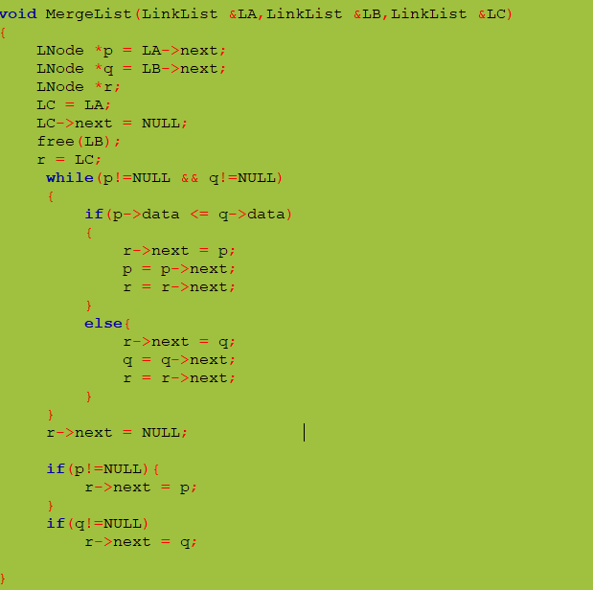S

实验数据记录：

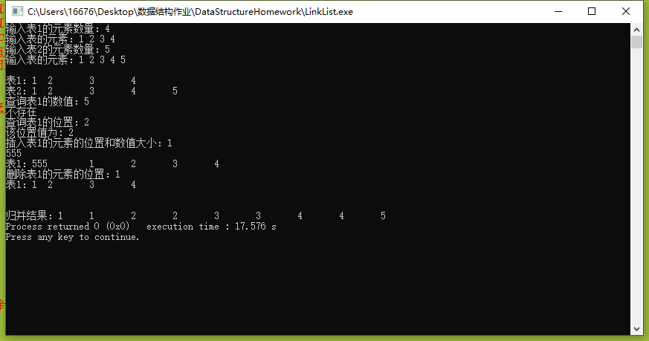

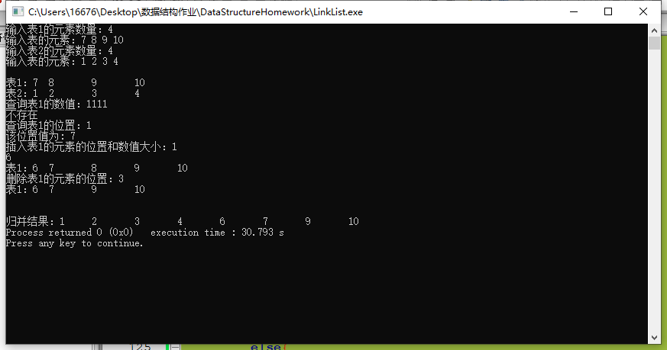

问题讨论：

* 再插入函数中创建一个新的结点的时候，需要给新节点一个空间：LNode* s = new LNode();或者： LinkList s; s=(LinkList)malloc(sizeof(LNode));